嵌入式系统设计
实 验 报 告

学生姓名 许强
学生学号 SA18225428
实验日期 2018.10.16

实 验 报 告

一、实验名称：

Linux 系统移植

二、实验学时：

4学时

三、实验内容和目的：

了解Linux系统的内核，能够将其在不同的平台上进行移植。了解Linux的主要功能，其中包括了进程管理、内存管理、文件管理、设备管理、网络管理等。学习网卡的配置，网卡是嵌入式产品最常用的设备，这里我们需要完成网卡驱动的移植。FS4412 使用的是 DM9000 网 卡，我们通过这个实验能够了解如何在内核中添加网卡驱动及网络功能的基本配置。

四、实验原理：

Linux 内核是 Linux 操作系统的核心，也是整个 Linux 功能体现。它是用 C 语言编写，符合 POSIX 标准。Linux 最早是由芬兰黑客 Linus Torvalds 为尝试在英特尔 X86 架构上提供自由免费的类 Unix 操作系 统而开发的。该计划开始于 1991 年，这里有一份 Linus Torvalds 当时在 Usenet 新闻组 comp.os.minix 所登 载的帖子，这份著名的帖子标志着 Linux 计划的正式开始。在计划的早期有一些 Minix 黑客提供了协助， 而今天全球无数程序员正在为该计划无偿提供帮助。

Linux 是一个一体化内核（Monolithic Kernel）系统。设备驱动程序可以完全访问硬件。Linux 内的设备驱动程序可以方便地以模块化（Modularize）的形式设置，并在系统运行期间可直接装载或卸 载。 Linux 内核主要功能包括：进程管理、内存管理、文件管理、设备管理、网络管理等。
Linux内核源代码非常庞大，随着版本的发展不断增加。它使用目录树结构，并且使用 Makefile 组织配置编译。
初次接触 Linux内核，最好仔细阅读顶层目录的 readme 文件，它是 Linux内核的概述和编译命令说明。readme 的说明更加针对 X86 等通用的平台，对于某些特殊的体系结构，可能有些特殊的地方。
顶层目录的 Makefile 是整个内核配置编译的核心文件，负责组织目录树中子目录的编译管理，还可以设置体系结构和版本号等。
内核源码的顶层有许多子目录，分别组织存放各种内核子系统或者文件。具体的目录说明见下表。
Linux内核源码顶层目录说明
Arch/ | 体系结构相关的代码，如 arch/i386、arch/arm、arch/ppc
crypto | 常用加密和散列算法（如 AES、SHA 等），以及一些压缩和 CRC  校验算法
drivers/ | 各种设备驱动程序，例如，drivers/char、drivers/block、…
documentation/ | 内核文档
fs/ | 文件系统，例如，fs/ext3、fs/jffs2、…
include/ | 内核头文件：include/asm 是体系结构相关的头文件，它是 include/asm-arm、include/asm-i386 等目录的链接。include/Linux是 Linux内核基本的头文件
init/ | Linux初始化，如 main.c
ipc/ | 进程间通信的代码
kernel/ | Linux内核核心代码（这部分比较小）
lib/ | 各种库子程序，如 zlib、crc32
mm/ | 内存管理代码
net/ | 网络支持代码，主要是网络协议
sound | 声音驱动的支持
scripts/ | 内部或者外部使用的脚本
usr/ | 用户的代码

- 实验步骤：

1.内核的编译和配置
在根目录下新建一个kernel,并且进入到kernel文件夹中。
打开share文件夹的列表，准备进行内核移植的操作。
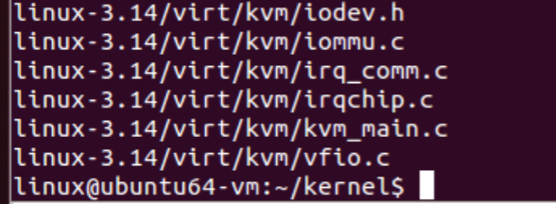
对内核进行解压，下面是解压成功的画面。如下图所示：

修改内核顶层目录下的Makefile文件，按下图所示进行修改：
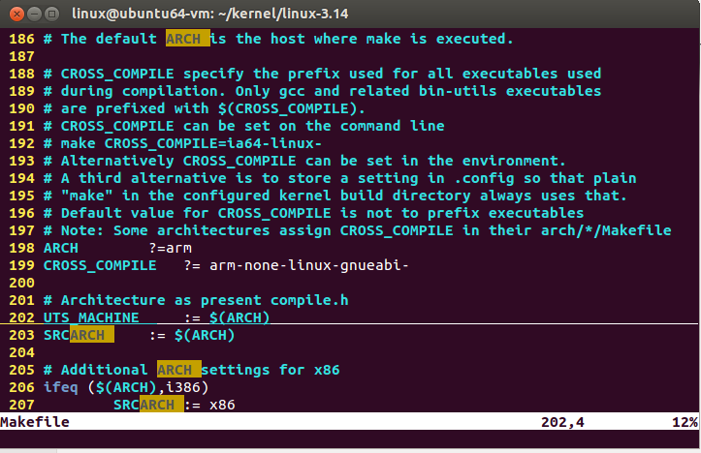

拷贝标准板配置文件
$ make menuconfig
System Type --->S3C UART to use for low-level messages
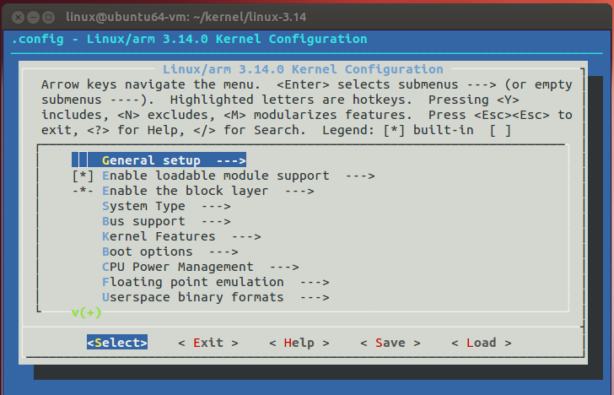

使用make uImage对内核进行编译。
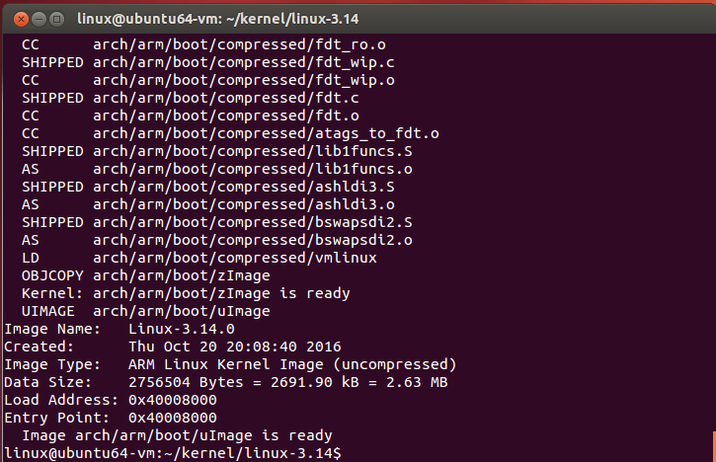

生成设备树文件

$cparch/arm/boot/dts/exynos4412-origen.dts

$cp arch/arm/boot/dts/exynos4412-fs4412.dts

$ vim arch/arm/boot/dts/Makefile

在exynos4412-origen.dtb \下添加exynos4412-fs4412.dtb \

$ make dtbs
$ cp arm/arm/boot/uImage /tftpboot

$ cp arch/arm/boot/dts/exynos4412-fs4412.dtb /tftpboot/
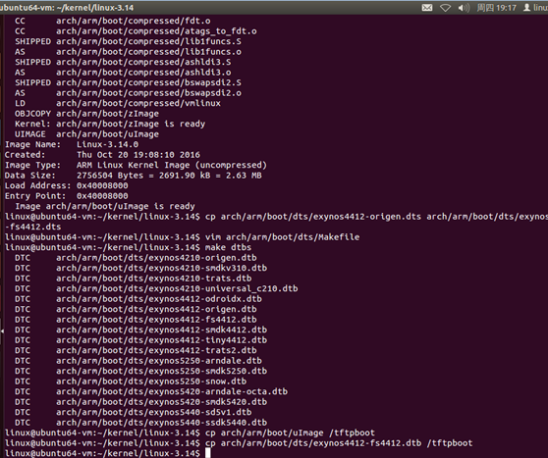
启动uboot，如下图所示：

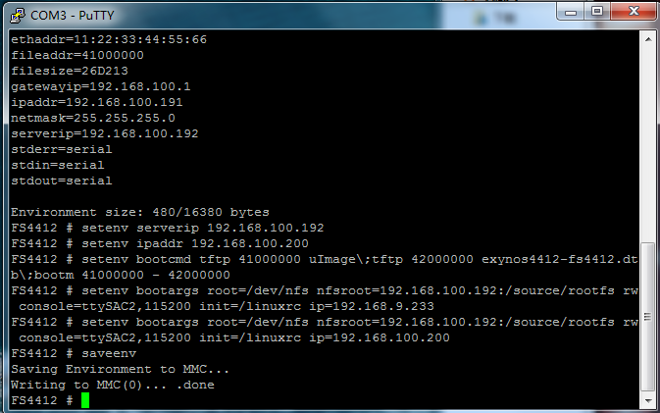

重新启动uboot开发板的结果，如下图所示：
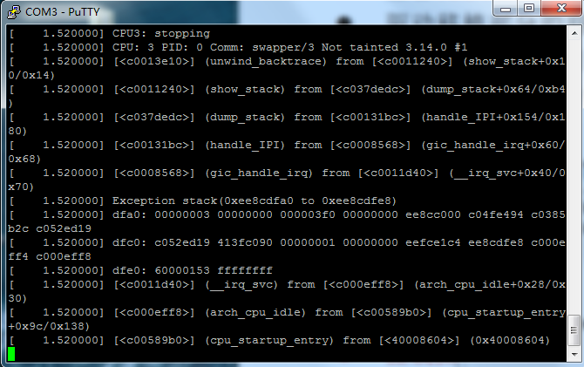

2.以太网卡驱动移植
运行 Ubuntu 12.04 系统，打开命令行终端，使用实验14.2 的内核
$ cd ~/kernel/ linux-3.14
设备树文件修改
$ vim arch/arm/boot/dts/exynos4412-fs4412.dts
添加如下内容
srom-cs1@5000000 {
compatible = "simple-bus";
#address-cells = <1>;
#size-cells = <1>;
reg = <0x5000000 0x1000000>;
ranges;
ethernet@5000000 {
compatible = "davicom,dm9000";
reg = <0x5000000 0x2 0x5000004 0x2>;
interrupt-parent = <&gpx0>;
interrupts = <6 4>;
davicom,no-eeprom;
mac-address = [00 0a 2d a6 55 a2];
};
};
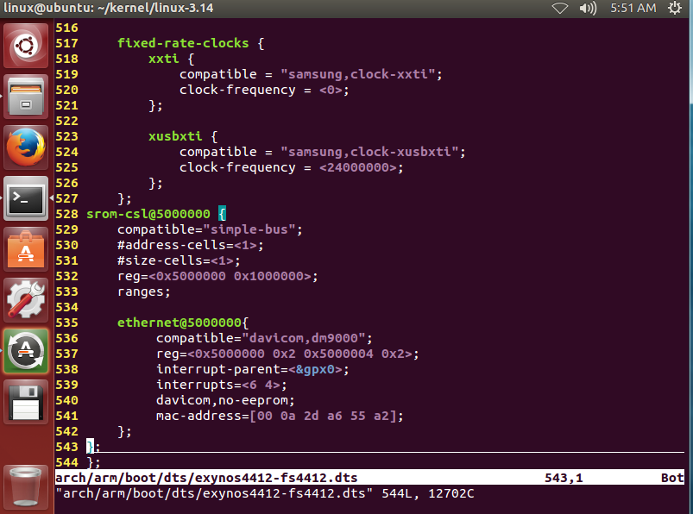
修改文件 drivers/clk/clk.c
修改
static bool clk_ignore_unused;
为
static bool clk_ignore_unused = true;
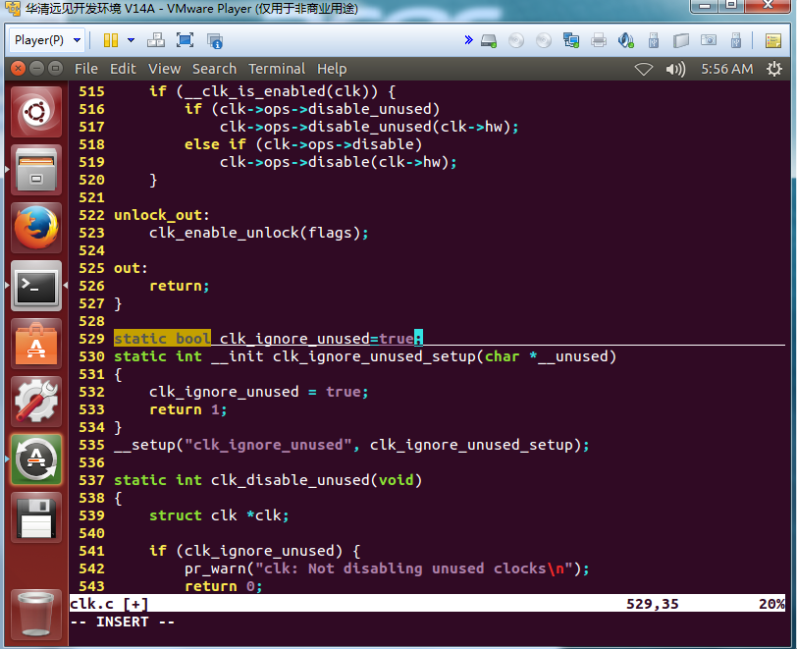
配置内核：
make menuconfig
[*] Networking support --->
Networking options --->
<*> Packet socket
<*> Unix domain sockets
[*] TCP/IP networking
[*] IP: kernel level autoconfiguration
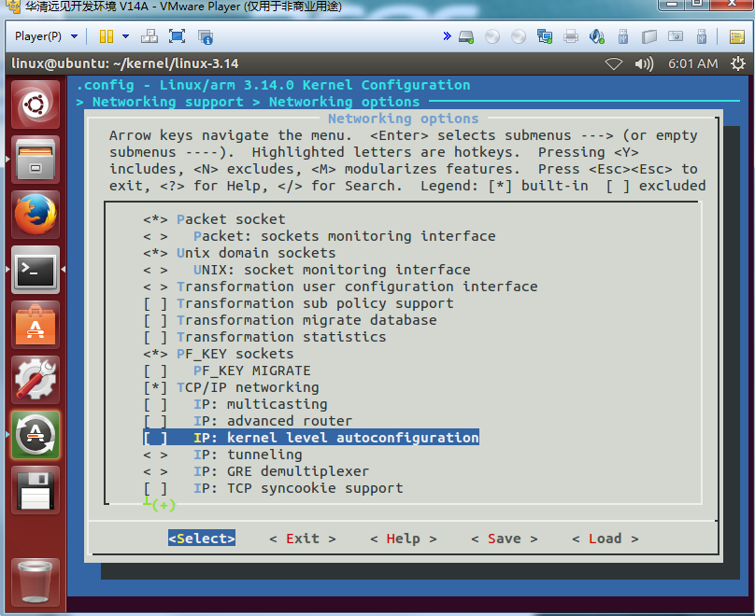
Device Drivers --->
[*] Network device support --->
[*] Ethernet driver support (NEW) --->
<*> DM9000 support
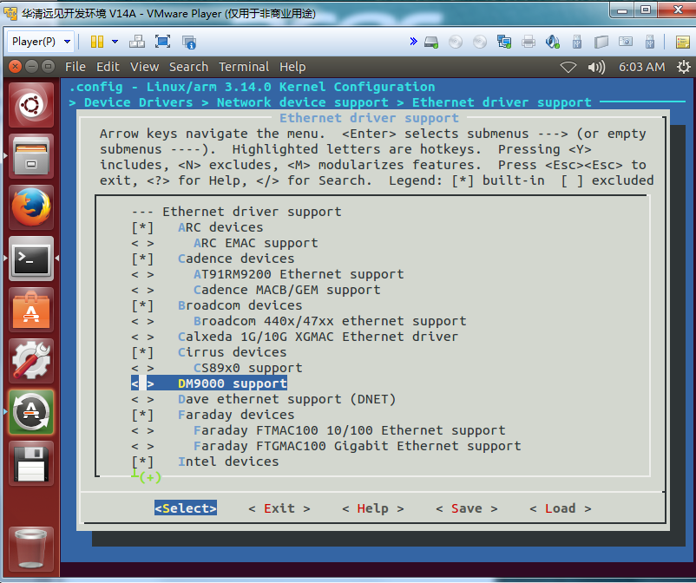
File systems --->
[*] Network File Systems (NEW) --->
<*> NFS client support
[*] NFS client support for NFS version 2
[*] NFS client support for NFS version 3
[*] NFS client support for the NFSv3 ACL protocol extension
[*] Root file system on NFS
编译内核和设备树
$ make uImage
$ make dtbs
测试：
拷贝内核和设备树文件到/tftpboot 目录下
$ cp arm/arm/boot/uImage /tftpboot
$ cp arch/arm/boot/dts/exynos4412-fs4412.dtb /tftpboot/
启动开发板，修改内核启动参数，通过 NFS 方式挂载根文件系统
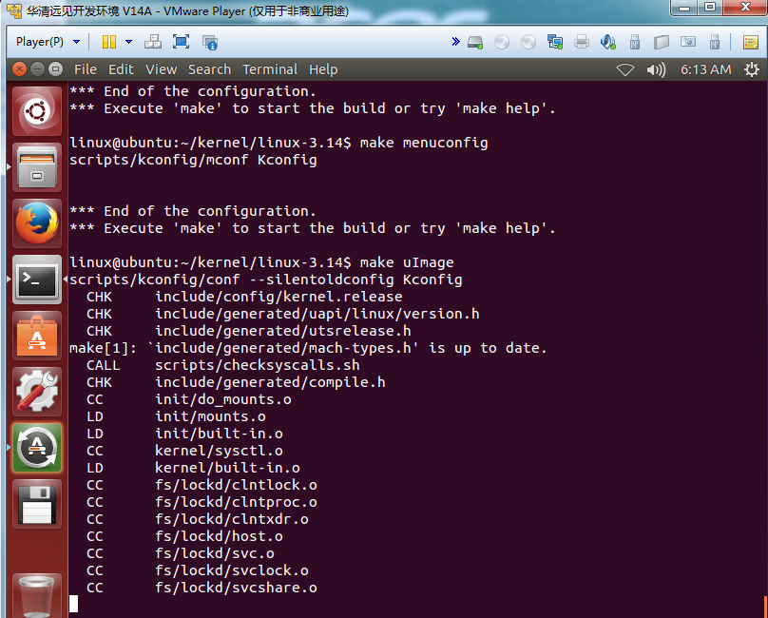
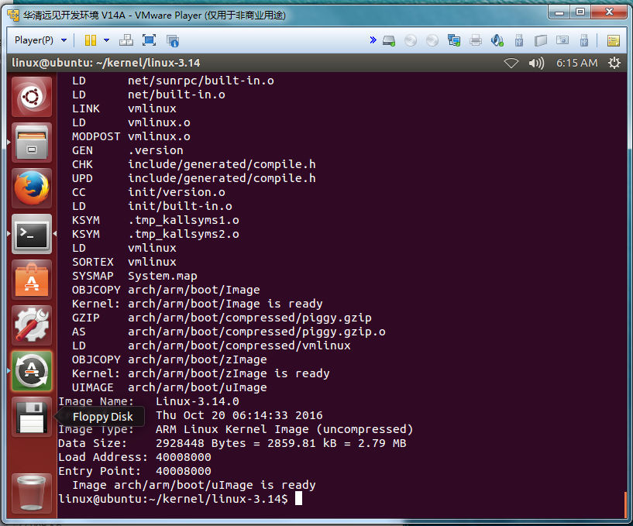
文件系统挂载成功，说明网卡驱动移植成功，如下图所示
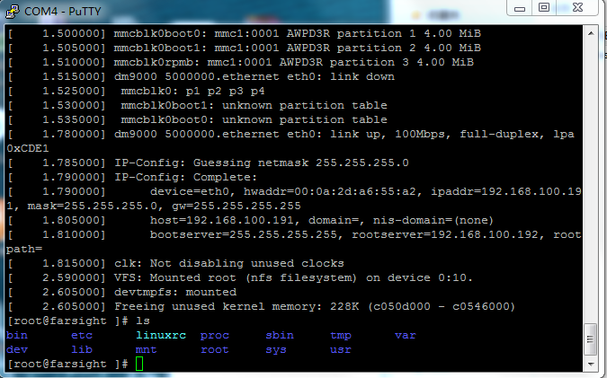

3.SD卡驱动移植
运行 Ubuntu 12.04 系统，打开命令行终端。
$ cd ~/kernel/ linux-3.14
修改设备树文件
$ vim arch/arm/boot/dts/exynos4412-fs4412.dts
修改
sdhci@12530000 {
bus-width = <4>;
pinctrl-0 = <&sd2_clk &sd2_cmd &sd2_bus4 &sd2_cd>;
pinctrl-names = "default";
vmmc-supply = <&mmc_reg>;
status = "okay";
};
为:
sdhci@12530000 {
bus-width = <4>;
pinctrl-0 = <&sd2_clk &sd2_cmd &sd2_bus4>;
cd-gpios = <&gpx0 7 0>;
cd-inverted = <0>;
pinctrl-names = "default";
/*vmmc-supply = <&mmc_reg>;*/
status = "okay";
};
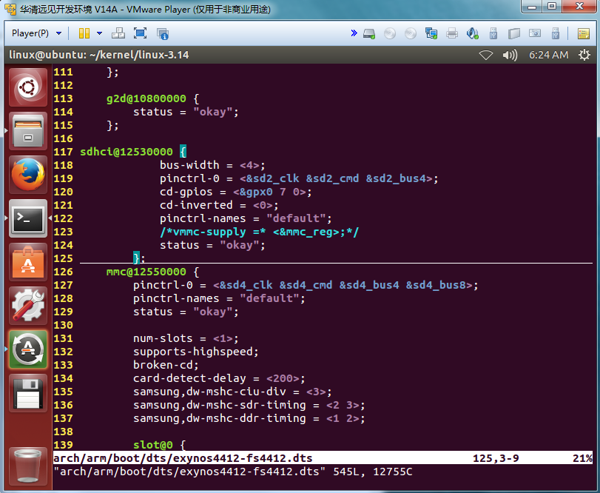
配置内核
$ make menuconfig
Device Drivers --->
<*> MMC/SD/SDIO card support --->
<*> Secure Digital Host Controller Interface support
<*> SDHCI support on Samsung S3C SoC
File systems --->
DOS/FAT/NT Filesystems --->
<*> MSDOS fs support
<*> VFAT (Windows-95) fs support
(437) Default codepage for FAT
(iso8859-1) Default iocharset for FAT
-*- Native language support --->
<*> Codepage 437 (United States, Canada)
<*> Simplified Chinese charset (CP936, GB2312)
<*> ASCII (United States)
<*> NLS ISO 8859-1 (Latin 1; Western European Languages)
<*> NLS UTF-8
编译内核和设备树
$ make uImage
$ make dtbs
$ cp arm/arm/boot/uImage /tftpboot
$ cp arch/arm/boot/dts/exynos4412-fs4412.dtb /tftpboot/

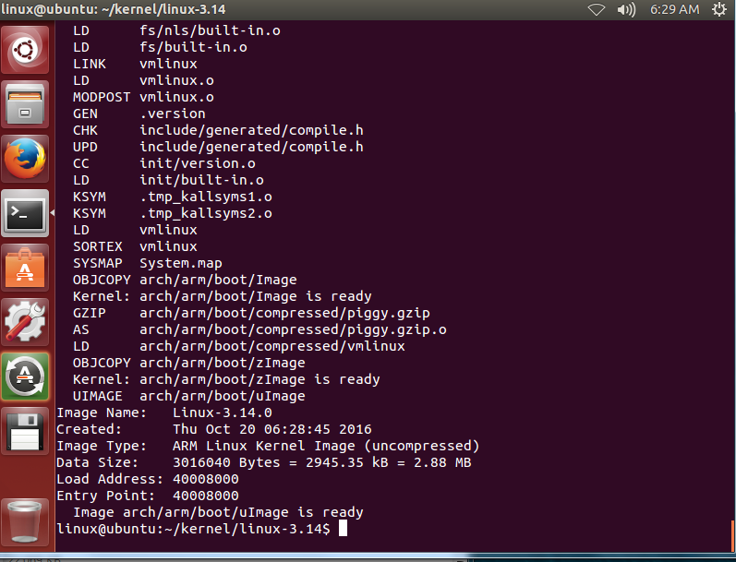

启动开发板，通过NFS 方式挂载根文件系统。
把 SD 卡插到FS4412 的SD 卡槽里，在串口终端可以看到如下图所示：
[ 1.620000] mmc0: new high speed SDHC card at address cd6d
[ 1.625000] mmcblk1: mmc0:cd6d SE08G 7.28 GiB
[ 1.630000] mmcblk1: p1(mmcblk1 为设备名p1 为分区名)
挂载，注意不要挂在eMMC 的分区
# mount -t vfat /dev/mmcblk1p1 /mnt
查看/mnt/目录即可看到sd 卡中内容

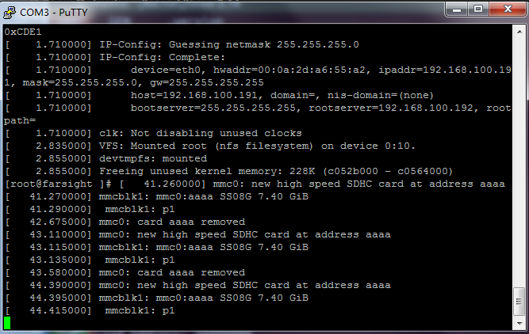
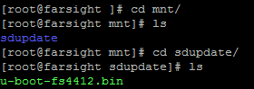

六、实验结果及分析：
在上述实验中，成功的实现了Linux系统的移值操作。并完成了内核的配置与编译，以太网卡驱动移植，USB驱动的移植。实验总体进行的比较顺利。

- 实验结论、问题及改进建议：
如果出现问题，请先查看控制台输出信息，考虑如下几个方面：
- 文件是否拷贝
- 环境变量是否错误
- 连线故障
- 代码格式错误
- 文件损坏
- 内核选项配置是否不完整
7. 如遇不可预知问题，请尝试复制其他人的虚拟机文件到本机继续完成实验。

熟悉了Linux操作系统环境和命令，在menuconfig设置中发现还有很多可以配置的东西，如果有机会可以自己剪裁内核，在输入命令时保证细心，出现warning和error记得留意，冷静分析错误在哪里，必要时上网查找答案，问题很容易迎刃而解。

问题一：驱动移植编译内核出错

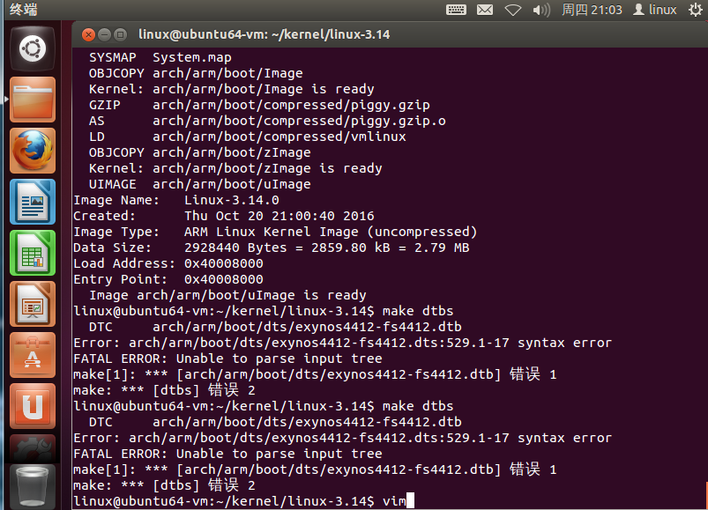
解决方案：setenv时配置的环境变量时输入的命令中字母出现了错误，才导致了这样的问题，修改字母后成功运行。

问题二：以太网卡驱动移植时，出现了找不到设备树文件的问题，经过检查，发现环境变量设错。
环境变量的设置出现问题：could not find a valid device tree （420000少输⼊0）
解决：setenv bootcmd tftp 41000000 uImage\; tftp 42000000 exynos4412-fs4412.dtb\;
bootm 41000000 - 42000000 是将这段代码重新输⼊并保存到env中，重启开发板，发现
实验现象正常。

问题三：查阅资料：Linux内核主要功能有哪些
进程管理：
进程是在计算机系统中资源分配的最小单元。内核负责创建和销毁进程。而且由调度程序采取合适的调度策略，实现进程之间的合理且实时的处理器资源的共享。从而内核的进程管理活动实现了多个进程在一个或多个处理器之上的抽象。内核还负责实现不同进程之间、进程和其他部件之间的通行。
内存管理：
内存是计算机系统中最主要的资源。内合适的多个进程安全而合理地共享内存资源，为每个进程在有限的物力资源上建立一个虚拟地址空间。内存管理部分代码可以分为硬件无关部分和硬件有关部分：硬件无关部分实现进程和内存之间的地址映射等功能；硬件有关部分实现不同体系结构上的内存管理相关功能并为内存管理提供硬件无关的虚拟接口。
文件管理：
在Linux系统中的任何一个概念几乎都可以看作一个文件。内核在非结构化的硬件之上建立了一个结构化的虚拟文件系统，隐藏了各种硬件的具体细节。从而在整个系统的几乎所有机制中使用文件的抽象。Linux在不同物理介质或虚拟结构上支持数十种文件系统。例如，Linux支持磁盘的标准文件系统ext3和虚拟的特殊文件系统。
设备管理：
Linux系统中几乎每个系统操作最终都映射到一个或多个物理设备上。除了处理器，内存等少数的硬件资源之外，任何一个设备控制操作都由设备特定的驱动代码来进行。内核中必须提供系统中可能要操作的每一种外设的驱动。
网络管理：
内核支持各种网络标准协议和网络设备。网络管理部分可分为网络协议栈和网络设备驱动程序。网络协议栈负责实现每种可能的网络传输协议（TCP/IP协议等）；网络设备驱动程序负责与各种网络硬件设备或虚拟设备进行通信。

问题四：主设备号和次设备号之间的关系
从实验的过程并查阅资料，了解到：linux的设备由⼀个主设备号和⼀个次设备号标识。主设备号唯⼀确认了设备类型，即设备驱动程序类型。内核维护着两张表：块设备表和字符设备表，通过主设备号就可以同⽤户的驱动程序挂钩。次设备表由驱动程序⾃⾏解释，⽤于识别同类设备中I/O请求所对应的具体设备。

